

FACULTAD DE INGENIERÍA

CARRERA DE INGENIERÍA DE SISTEMAS COMPUTACIONALES

INFORME PROYECTO

**Autores:**

APELLIDOS, Nombres *en orden alfabético (% participación)*

**Curso:**

Técnicas de Programación Orientada Objetos

**Docente del Curso:**

Nombre de Docente

Trujillo – Perú

2025-1

INSTRUCCIONES

En grupos de Proyecto:

* Actualización estado de requerimientos y criterios de aceptación.
* Implementar 10 requerimientos del proyecto y evidenciar el cumplimiento de los criterios de aceptación.

**DESARROLLO**

1. **Diseñar una tabla de control de las implementaciones realizadas. (5 puntos).**

|  |  |  |  |  |
| --- | --- | --- | --- | --- |
| **REQUERIMIENTO** | **HISTORIA DE USUARIO** | **ARCHIVO’s DE JAVA** | **CRITERIO DE ACEPTACION** | **ESTADO ACTUAL** |
|  |  |  |  |  |

1. **Diseñar el Git Flow o flujo de trabajo del proceso de desarrollo de software. (10 puntos).**

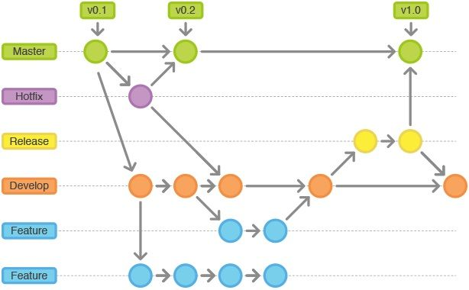

1. **Anexos de las actividades realizadas (5 puntos).**